**Java Web开发**

**实验一**

**作业报告**

|  |  |
| --- | --- |
| 学 院 | 计算机 |
| 所在系 班 级 | 2017软件工程系5班 |
| 学 号 姓 名 | 04171304张鹏举 |
| 指 导 教 师 | 郭晓燕 |
| 完 成 时 间 | 2018年3月10日 |

# 实验题目

1. 熟悉MyEclipse环境，在软件下绑定JDK和Tomcat，新建项目并运行；（必做）
2. 在MyEclipse环境下新建一个项目取名为WebTest+学号（必做）
   1. 在该项目的Webroot目录下创建一个JSP程序（可选择第一章课件上的例题或者书上P16页的例题），并在IE下运行；
   2. 将课件第一章的例题input.jsp、receive.jsp内容拷入项目中。并运行访问该JSP页面；
3. 练习Html网页中表单的用法，参考test1文件夹下的input.jsp/receive.jsp（文件内容附在最后），自己设计新建一个表单（登录页面，页面中显示学号、姓名，表单设计还可参考第三章P57页 form-get.html文件）

# 分析与设计

首先按照实验要求安装tomcat和环境，再进行实验要求的进行。

# 关键源码（部分）

Input.jsp

<%@ page contentType=*"text/html;charset=utf-8"* %>

<HTML><BODY bgcolor=*cyan*><Font size=*8*>

<FORM action=*"receive.jsp"* method=*post* name=*form*>

<P>请输入下列信息：

<BR>输入您的姓名:<INPUT type=*"text"* name=*"name"* value=*"张三"*>

<BR>选择性别:<INPUT type=*"radio"* name=*"R"* value=*"男"* >男

<INPUT type=*"radio"* name=*"R"* value=*"女"*>女

<BR>选择您喜欢的歌手:

<input type=*"checkbox"* name=*"superstar"* value=*"张歌手"* >张歌手

<input type=*"checkbox"* name=*"superstar"* value=*"李歌手"* >李歌手

<input type=*"checkbox"* name=*"superstar"* value=*"刘歌手"* >刘歌手

<input type=*"checkbox"* name=*"superstar"* value=*"王歌手"* >王歌手

<INPUT TYPE=*"hidden"* value=*"这是隐藏信息"* name=*"secret"*>

<INPUT TYPE=*"submit"* value=*"提交"* name=*"submit"*>

</FORM>

</FONT></BODY></HTML>

登**录页面**：

<%@ page contentType=*"text/html;charset=utf-8"* %>

<HTML><BODY bgcolor=*cyan*><Font size=*6*>

<FORM action=*"input.jsp"* method=*post* name=*form*>

<P>请输入学号和姓名：

<BR>输入您的学号:<INPUT type=*"text"* name=*"name"* >

<BR>输入您的姓名:<INPUT type=*"text"* name=*"name"*>

<INPUT TYPE=*"hidden"* value=*"这是隐藏信息"* name=*"secret"*>

<INPUT TYPE=*"submit"* value=*"提交"* name=*"submit"*>

</FORM>

</FONT></BODY></HTML>

# 运行效果图

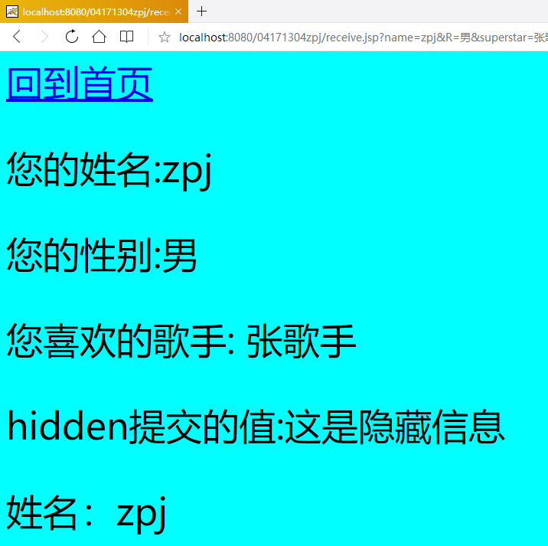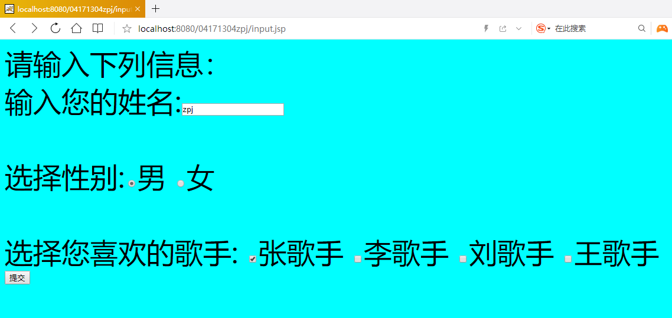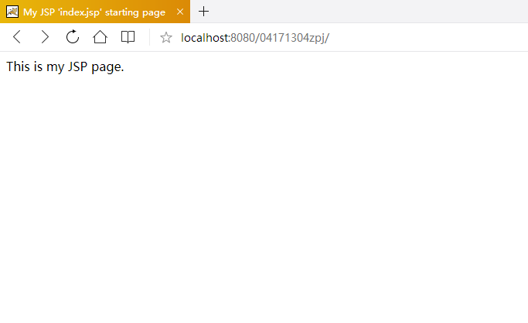

# 收获与问题

熟悉了环境的设置，了解java的新用途，安装各种软件的方法，代码能力有待提高，对软件的运用 熟悉 有待提高。